Ponte da guia
Estrutura
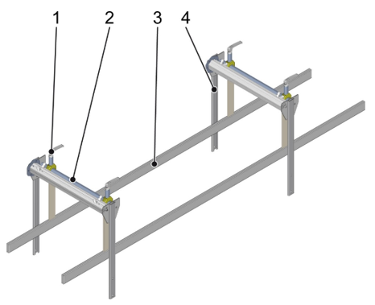
Figura Erro! Nenhum texto com o estilo especificado foi encontrado no documento.-1: Trilho-guia
Nº | Descrição | Nº | Descrição
1 | Fixação | 2 | Eixo
3 | Trilho guia | 4 | Armação

Funcionamento
O trilho-guia conduz e estabiliza o produto processado durante o transporte.
Os trilhos-guia estão presos nos eixos através das fixações. Os eixos estão fixados na armação do transporte através das colunas.
Dois trilhos-guia formam a guia lateral de uma esteira.

